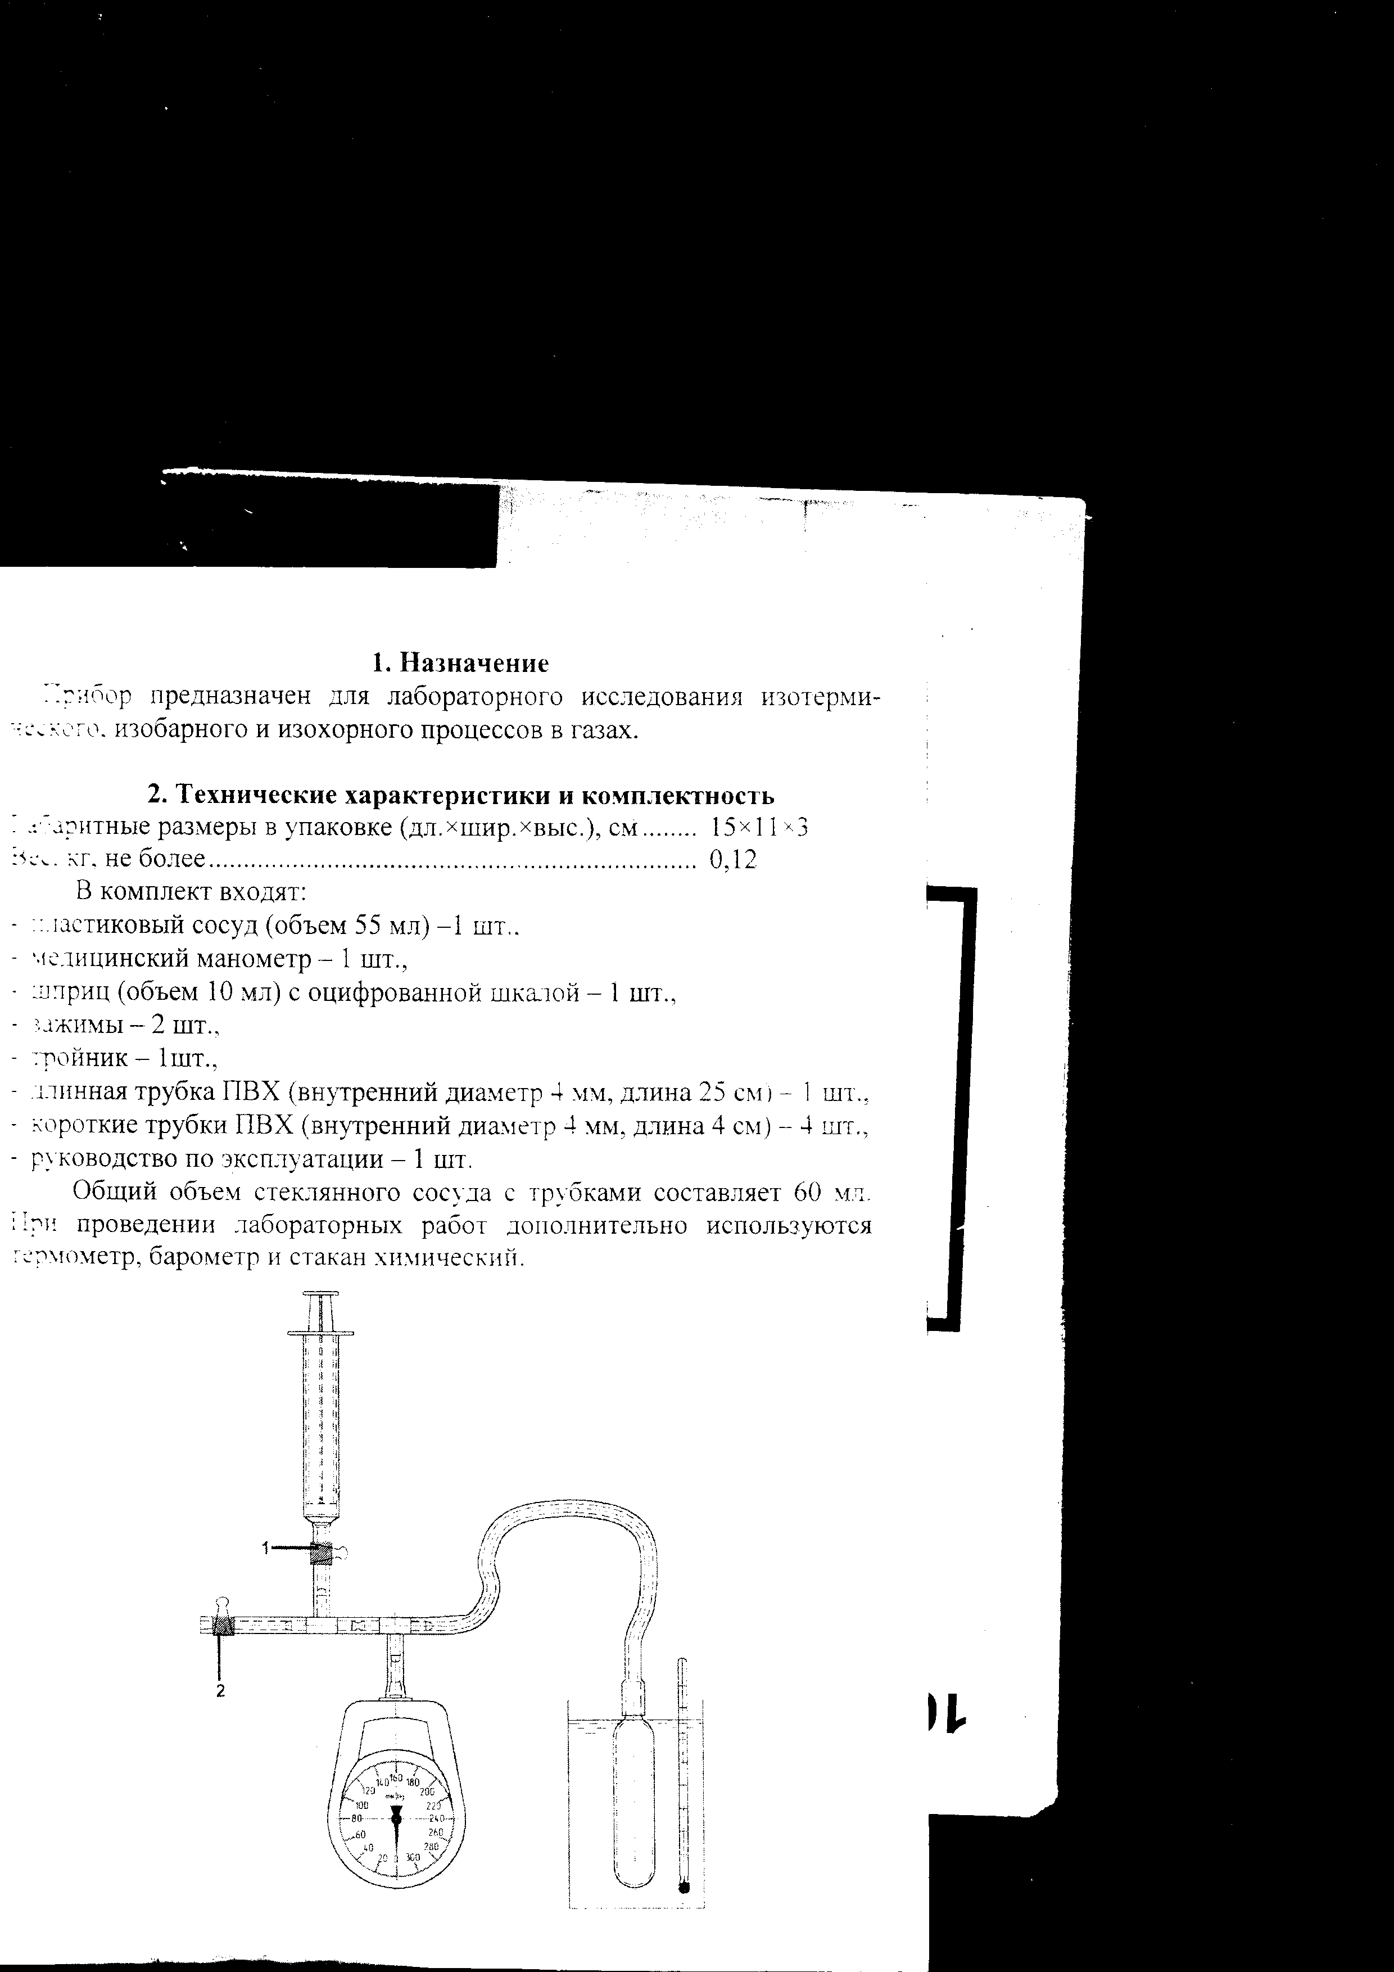**Опытная проверка закона Бойля-Мариотта**

**Цель работы**: проверить выполнение закона Бойля-Мариотта.

**Оборудование**:

* пластиковый сосуд (объем 55 мл)-1 шт.
* медицинский манометр - 1 шт.,
* шприц (объем 10 мл) с оцифрованной шкалой I шт.,
* зажимы - 2 шт.,
* тройник - 1 шт.,
* длинная трубка ПBX (внутренний диаметр 4 мм, длина 25 см)I шт.,
* короткие трубки ПBX (внутренний диаметр 4 мм, длина 4 см) 4 шт.
* барометр

Общий объем стеклянного сосуда с трубками составляет 60 мл.

Проведение опытов

Для проверки закона Бойля-Мариотта сравнивают два состояния воздуха в сосуде при комнатной температуре. Первое состояние соответствует атмосферному давлению, которое фиксируется по барометру, и объему в 70 мл (поршень шприца выдвинут до отметки 10 мл). При этом оба зажима сняты. Для получения второго состояния воздуха ставят зажим (2) и уменьшают объем воздуха в сосуде, вдвигая поршень до отметки 2 мл, что соответствует общему объему 62 мл. Затем сравнивают произведения объема и давления воздуха в сосуде.

**Ход работы:**

1.Соберите установку (см. рисунок) без зажимов.

2.Определите атмосферное давление по барометру 

3.Выдвинте поршень шприца до отметки 10 мл.

При этом общий объем установки составит 70 мл()

4.Для получения второго состояния воздуха установите зажим 2.

5.Вдвинте поршень до отметки 2 мл, что соответствует общему объему 62 мл.()

6.Определите давление воздуха по показаниям медицинского манометра.

7.Определите давление воздуха , для чего сложите атмосферное давление измеренное барометром с показаниями манометра. 

8.Сравните отношение произведений давления и объема, полученные в двух опытах, с единицей и сделайте вывод о полученном результате.

9.Результаты измерений и вычислений запишите в таблицу, помещенную в тетрадь для лабораторных работ.

Ниже приведен заголовок этой таблицы.

|  |  |  |  |  |  |
| --- | --- | --- | --- | --- | --- |
|  |  |  |  |  |  |
|  |  |  |  |  |  |